Želim ti veliko uspeha pri učenju na daljavo!

Tvoja učiteljica Katja
ČETRTEK, 21. 5. 2020

SLJ: Še o telefonskih pogovorih

SDZ – 2. del

Tudi danes bo govora o telefonskem pogovoru. Poznamo dve vrsti pogovora: uradnega (med uslužbenko in Nino) ter neuradnega (med prijateljema).

→ V SDZ na str. 109 preberi telefonski pogovor med prijateljema – v obliki stripa (povabi koga k branju, da bo vsak bral za enega prijatelja).
→ str. 110: Naredi nalogi pri prvem in drugem svinčniku.

* Tisti, ki zmorete več, v domači zvezek napišite telefonski pogovor med tabo in prijateljem/prijateljico. Ne pozabi na datum in naslov: TELEFONSKI POGOVOR Pazi pri zapisu pogovora. Npr.:
Matjaž:
Vito:
.
.

POTRUDI SE!

! POVRATNA INFORMACIJA UČITELJICI: Tvoji starši mi preko
e-maila do večera na kratko sporočijo, da si opravil današnjo nalogo.
MAT: Analiza preverjanja

Pošiljam ti rešitve PREVERJANJA. Vzemi rdečo pisalo, obkljukaj vse, kar je pravilno, napake prečrtaj in zraven napiši pravilno!

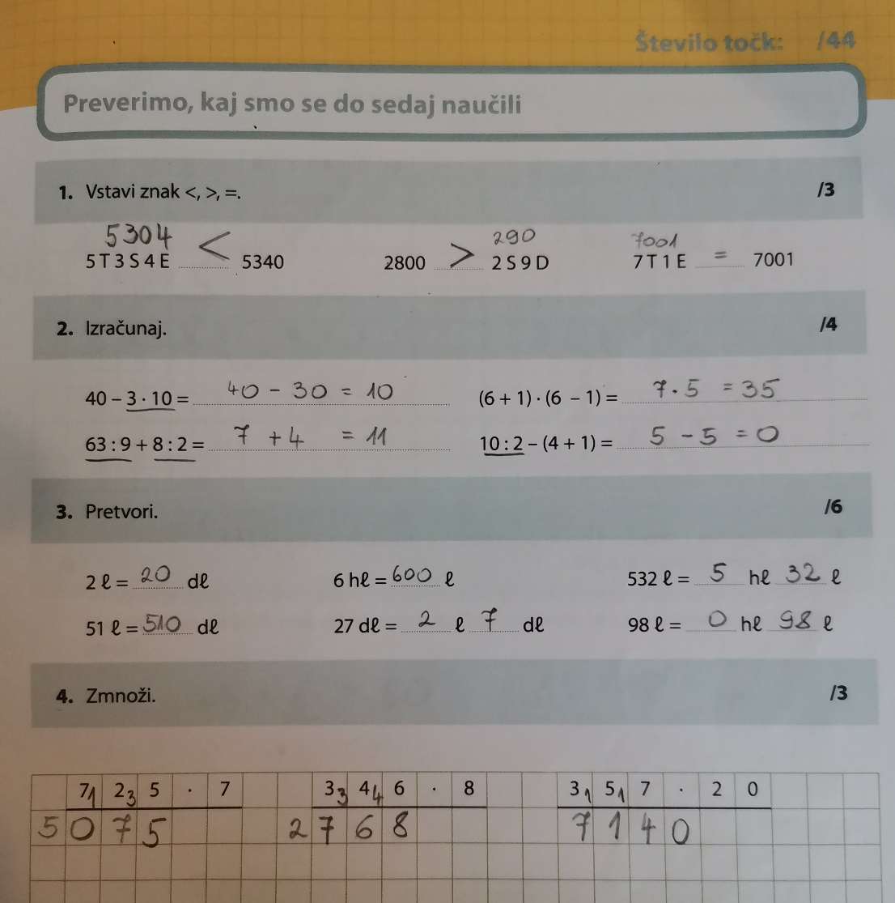
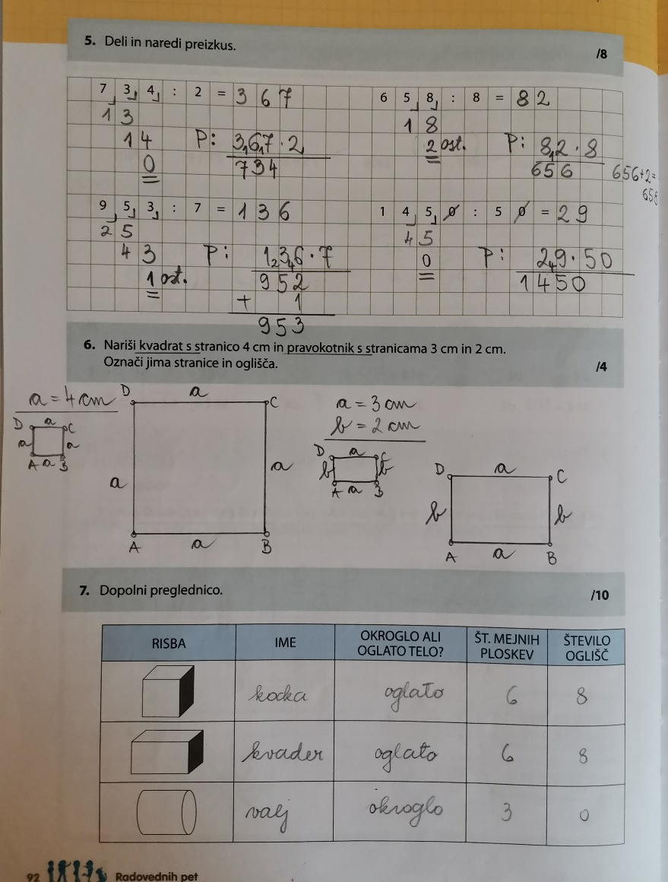

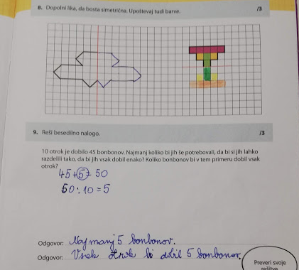
ODGOVORI NA VPRAŠANJA. Odgovore mi do petka pošlji na moj
e-mail.

Kako ti je šlo?
Si bil uspešen?
Kje si imel največ težav?
Kaj boš naredil, da boš odpravil morebitne napake?

POPRAVLJENIH NALOG MI NE POŠILJAJ!

__________________________________________________________________________

DRU: Kulturna dediščina (UČ, str. 50, 51)

→ Odpri zvezek za DRUŽBO in čitljivo prepiši tabelsko sliko – GLEJ FOTOGRAFIJO.
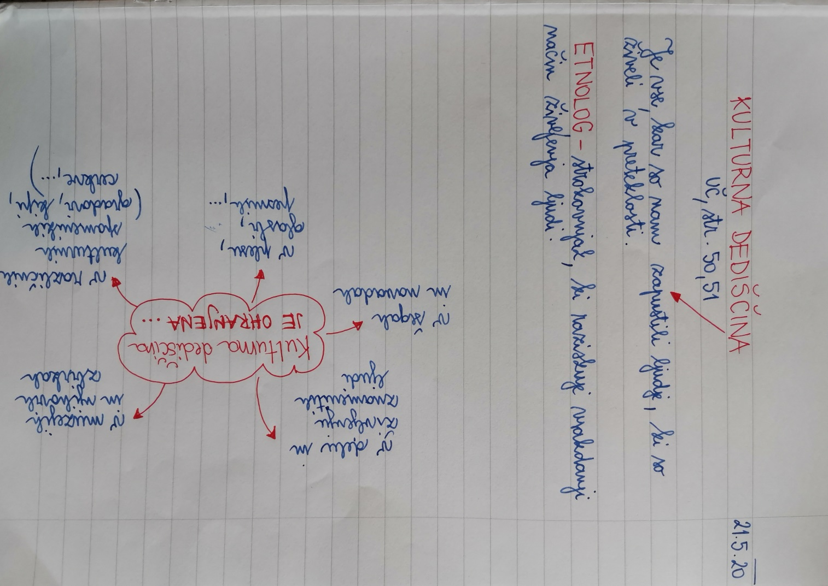

!NE POZABI na pripravo predstavitve teme v obliki govornega nastopa!

Na mail mi do konca tega tedna sporoči, kateri dan v zadnjem tednu maja oz. prvem tednu junija boš imel predstavitev preko messengera. Prav tako mi sporoči, če želiš, da te poleg mene posluša in gleda še kdo, da naredim skupino.

ŠPORT:

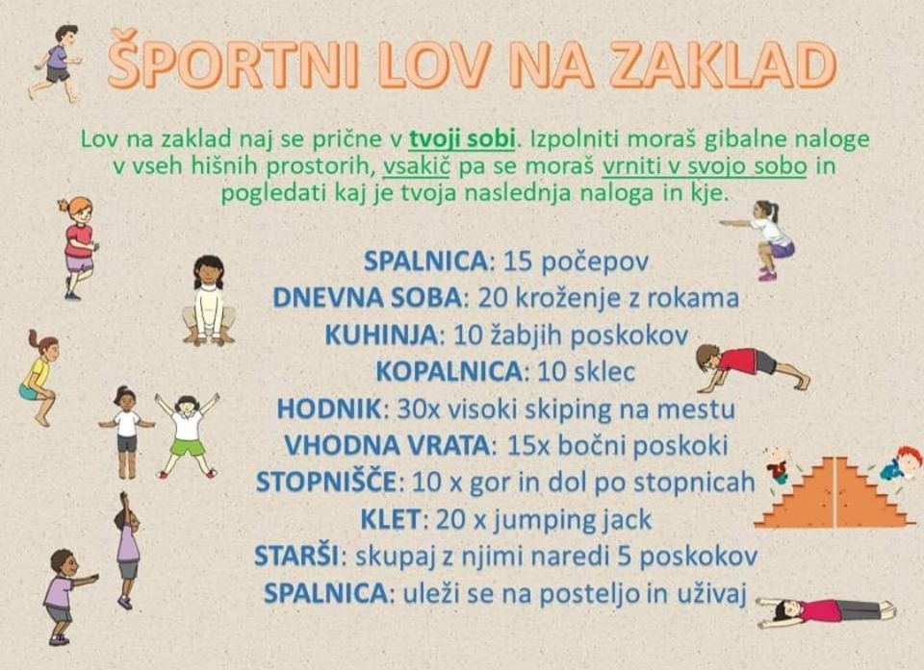
(Vir: učiteljice RP)

Pri športnem lovu bodi previden!
Poškodbe niso zaželjene.

